Décomposer et recomposer pour calculer une somme de deux nombres inférieurs à 10

Avant de se lancer…

Présentation de l’activité :
Il s’agit d’encourager les élèves de CP à utiliser un arbre de calcul pour calculer de manière réfléchie la somme de deux entiers inférieurs à 10 en utilisant les décompositions des nombres jusqu’à 10.
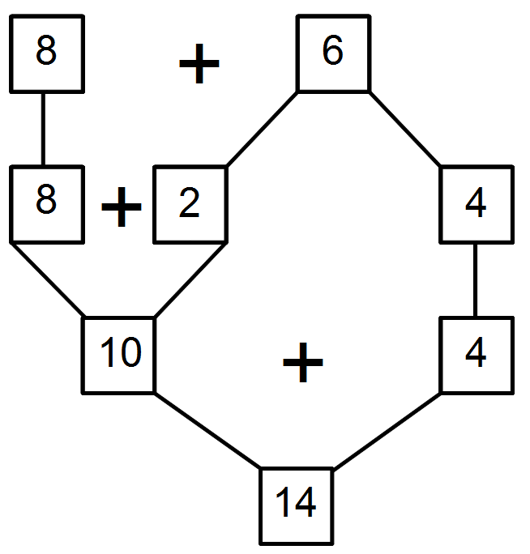
Période de l’année préconisée : novembre / décembre.

Objectifs :
- Inciter les élèves à utiliser une véritable stratégie de calcul pour éviter que ces derniers ne surcomptent.
- Pour cela, s’appuyer sur le travail effectué au cycle 1 de décompositions / recompositions de nombres jusqu’à 10.
- Mettre à disposition des élèves un cadre pour communiquer facilement leur calcul.

Un premier aménagement de l’arbre de calcul :
Il s’agit de mettre en évidence le « passage par 10 ». Cet aménagement a été anticipé avant l’expérimentation en classe.
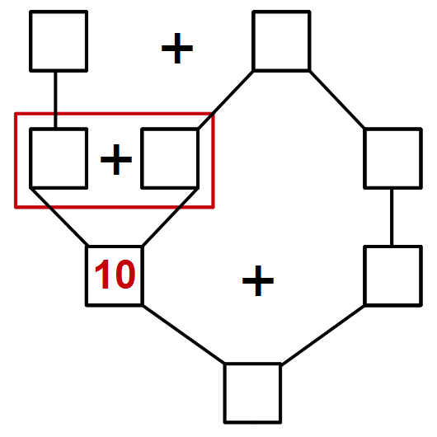
Retour sur les expérimentations en classe :
Les élèves réussissent bien à trouver le complément à 10. Mais ensuite, ils ne pensent pas à retirer le complément au deuxième nombre. Par exemple pour calculer 8 + 6, les élèves trouvent facilement le complément à 10 de 8 qui est 2. Mais les élèves n’ont pas conscience qu’il s’agit de prendre 2 à 6. Le 6 est conservé. Finalement, les élèves calculent 10 + 6.

Analyse suite aux expérimentations :
Les expérimentations en classe ont permis de mettre en avant que très clairement l’utilisation l’arbre de calcul comporte trois niveaux de compétences :
- déterminer le complément à 10 du premier nombre,
- gérer le deuxième nombre en lui retirant le complément à 10 du premier nombre,
- connaître la propriété de numération permettant d’additionner 10 avec un entier à un chiffre.
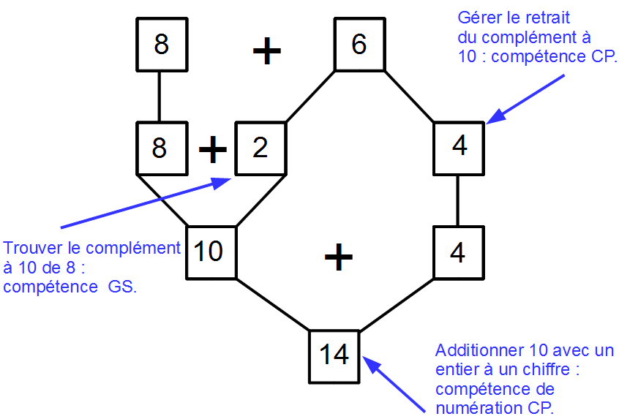

Pour éviter le surcomptage, s’assurer que les élèves savent au préalable additionner 10 avec un entier à un chiffre en utilisant les propriétés de numération. Les deuxième et troisième compétences relèvent du travail de CP.

Remédiations proposées pour inciter les élèves à « gérer » correctement le deuxième nombre :
- Manipuler au-préalable pour faire prendre conscience qu’il est nécessaire de « casser » le deuxième nombre : activité de la boite de 10.
- Rendre la présentation de l’arbre de calcul plus explicite : la case explosive.
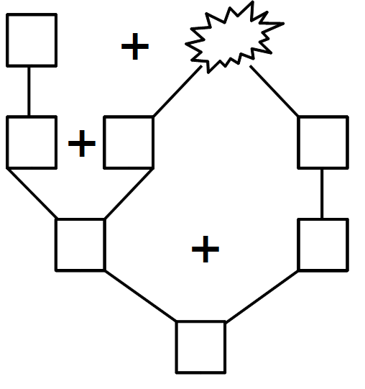

Pré-requis et activité préparatoires :

Aide-mémoire et maison des nombres :
En GS : construction et utilisation d’un aide-mémoire concernant les décompositions de nombres (voir exemples en annexe). L’aide-mémoire aura été transmis à l’enseignant de CP. La décomposition du nombre dans l’aide-mémoire doit être présentée sous cette forme pour préparer à l’utilisation de l’arbre de calcul :

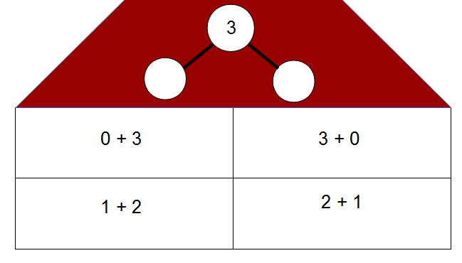

Une deuxième sensibilisation à l’arbre de calcul (et à la case « explosive ») :
Utiliser un arbre de calcul simple pour les décompositions telles que 6 = 4 + 2.
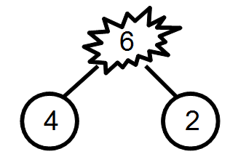

Utiliser ses premières connaissances en numération décimale :
Additionner 10 avec un entier à un chiffre en sachant qu’il s’agit d’une dizaine et … unités.

Liens avec les partenaires de l’école :
Informer les parents, les membres de la communauté éducative de l’utilisation de l’arbre de calcul.

Manipuler pour ne pas oublier de décomposer le nombre le plus petit : utilisation de la boite de 10.
- Utiliser une boite de 10. Collectivement, commencer à la remplir avec le grand nombre. Puis la compléter avec le nombre plus petit.
- Effectuer ensuite l’activité en atelier, par deux ou seul.
- Présenter l’arbre de calcul suivant pour garder une trace de la manipulation :
Séance de découverte et d’institutionnalisation :
- Situation problème.
Aurore a ramassé 8 marrons. Elodie a ramassé 6 marrons. Elles mettent tous les marrons dans un panier. Combien y a-t-il de marrons dans le panier ?
→ Résolution du problème : mise en œuvre au choix de l’enseignant.
→ Modélisation mathématique : arriver à 8 + 6.
- Stratégies pour calculer 8 + 6.
→ Revenir brièvement sur les différentes stratégies utilisées par les élèves.
→ Si un élève propose une décomposition du 8 ou du 6, s’appuyer sur la procédure de l’élève.
→ Sinon, procédure amenée par l’enseignant et induite par l’utilisation de l’aide-mémoire.
→ Stratégie individuelle pour calculer 8 + 6 en utilisant l’aide-mémoire.
- Imposer de décomposer le plus petit nombre, s’appuyer sur la maison du 6.
- Indiquer la décomposition la plus efficace. Justifier oralement.
- Calculer individuellement 8 + 6 en utilisant la décomposition choisie.
- Exemple de réponse possible : 8 + 6 = 8 + 2 = 10 + 4 = 14.
- Synthèse : introduction de l’arbre de calcul.
→ L’enseignant indique que l’écriture mathématique n’est pas correcte.
→ S’appuyer sur l’aide-mémoire pour présenter de façon suivante les décompositions de nombres ; mettre en avant le rôle de la case « explosive » :
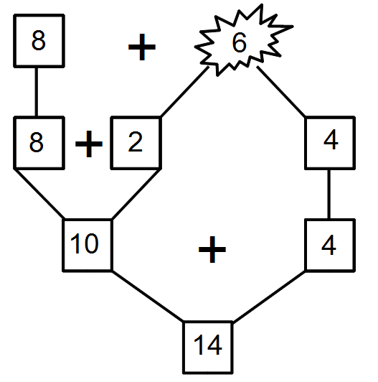
- Entraînements avec d’autres calculs et différents niveaux d’aides.
Aide 1 : arbre de calcul vierge.
Aide 2 : arbre de calcul avec indication du passage par 10.
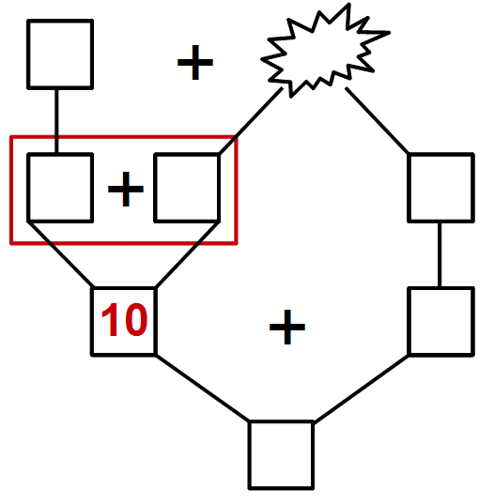
Aide 3 : arbre de calcul avec le passage par 10 et utilisation d’un aide-mémoire.
Aide 4 : arbre de calcul avec le passage par 10 et manipulation de cubes (former un paquet de 10 cubes et ajouter le nombre de cube restants).
Séances ritualisées :
Matériel :
Boite contenant des calculs ou des petits problèmes.
Déroulement :
Un élève tire une carte « situation » au hasard, il s’agit de la résoudre en utilisant un arbre de calcul (voir situations en annexe).
Après avoir utilisé l’arbre de calcul, les élèves écrivent à nouveau le calcul et le résultat « en entier » : 8 + 7 = 15.

